预案版本号：2024年修订版

中国石化销售股份有限公司天津石油分公司
西青津晋高速加油二站加油站突发环境事件
应急预案
（2024年修订）

中国石化销售股份有限公司天津石油分公司
西青津晋高速加油二站加油站
二О二四年十一月

目录
1总则 1
1.1编制目的 1
1.2编制依据 1
1.3适用范围 3
1.4工作原则 4
1.5预案衔接 4
2基本情况 7
2.1单位基本情况 7
2.2风险物质和危险废物基本情况 8
3周边环境状况及环境保护目标情况 9
3环境风险源辨识与风险评估 15
4组织机构及职责 16
4.1指挥机构组成 16
4.2指挥机构的主要职责 16
5应急能力建设 18
5.1应急处置队伍 18
5.2应急设施和物资 20
6预警及应急处置 22
6.1预警监控 22
6.2信息报告和通报 27
6.3响应程序 30
地表水 33
6.4应急处置 34
7应急终止 43
7.1应急终止条件 43
7.2应急终止程序 43
7.3应急终止后的行动 44
7.4应急终止后的环境管理 44
8后期处置 46
8.1现场恢复 46
8.2环境恢复 46
8.3补充应急物资 46
8.4善后赔偿 47
9保障措施 48
9.1通信与信息保障 48
9.2应急队伍保障 48
9.3应急物资装备保障 48
9.4经费及其他保障 49
10应急培训与演练 50
10.1应急培训 50
10.2演练 50
11奖惩 52
12预案的评审、发布和更新 53
12.1预案的评审 53
12.2预案的发布及更新 53
12.3预案实施和生效日期 54
13附图附件 55

1总则

1.1编制目的
为有效应对突发环境事件，建立健全本单位环境污染事件应急机制，提高企业员工应对突发环境事件的能力，通过本预案的实施，对可能发生的隐患进行有效管理和控制，有效地防止突发性环境事件的发生，并能在发生事故后迅速、准确、有条不紊的开展应急处置，规范事发后的应对工作，提高事件应对能力，避免或减轻事件影响，加强企业与政府应对工作衔接，把损失和危害减少到最低程度。

1.2编制依据

1.2.1法律
（1）《中华人民共和国环境保护法》（2015年1月1日施行）；
（2）《中华人民共和国突发事件应对法》（2024年6月28日施行）；
（3）《中华人民共和国安全生产法》（2021年9月1日施行）；
（4）《中华人民共和国水污染防治法》（2017年修正）；
（5）《中华人民共和国大气污染防治法》（2018年修正）；
（6）《中华人民共和国固体废物污染环境防治法》（2020年9月1日施行）；
（7）《中华人民共和国土壤污染防治法》（2019年1月1日施行）。

1.2.2行政法规、政府部门规章及行政性文件
（1）《突发环境事件应急管理办法》（2015年6月5日施行）；
（2）《突发环境事件信息报告办法》（2011年5月1日施行）；
（3）《突发环境事件调查处理办法》（2015年3月1日施行）
（4）《突发事件应急预案管理办法》（国办发[2024]5号）；
（5）《国务院关于加强环境保护重点工作的意见》（国发[2011]35号）；
（6）《关于印发〈企业事业单位突发环境事件应急预案备案管理办法（试行）〉的通知》（环发[2015]4号）；
（7）《关于进一步加强环境风险评价管理防范环境风险的通知》（环发[2012]77号）；
（8）《企业突发环境事件隐患排查和治理工作指南（试行）》（环境保护部公告2016年第74号）；
（9）《企业事业单位突发环境事件应急预案评审工作指南（试行）》（环办应急[2018]8号）；
（10）《危险化学品目录》（2022调整版）；
（11）《国家危险废物名录（2021年版）》。

1.2.3地方行政性文件
（1）《天津市生态环境保护条例》（2019年3月1日起施行）；
（2）《天津市大气污染防治条例》（2020年9月25日天津市第十七届人民代表大会常务委员会第二十三次会议《关于修改〈天津市供电用电条例〉等七部地方性法规的决定》）；
（3）《天津市水污染防治条例》（2020年9月25日天津市第十七届人民代表大会常务委员会第二十三次会议《关于修改〈天津市供电用电条例〉等七部地方性法规的决定》第三次修正）；
（4）《市环保局关于做好企业事业单位突发环境事件应急预案备案管理工作的通知》（津环保应[2015]40号）；
（5）《关于印发<天津市突发环境事件应急预案编制导则>（工业园区版、企业版）的通知》（津环保监[2010]229号）；
（6）关于印发《天津市环保局突发环境事件应急预案》的通知（2014年5月31日）；
（7）《天津市突发事件应急预案管理办法》（2014年6月17日发布并实施）
（8）《天津市人民政府关于印发<天津市突发事件总体应急预案>的通知》（津政规〔2021〕1号）；
（9）《天津市人民政府办公厅关于印发<天津市森林火灾应急预案等14个专项应急预案>的通知》（津政办规〔2022〕2号）；
（10）天津市西青区人民政府办公室关于印发西青区突发环境事件应急预案的通知（《西青区突发环境事件总体应急预案》）（西青政办规〔2021〕4号）。

1.2.4标准、技术规范
（1）《环境应急资源调查指南（试行）》（环办应急[2019]17号）；
（2）《企业突发环境事件风险评估指南（试行）》（2014年4月生效）（环办[2014]34号）；
（3）《企业事业单位突发环境事件应急预案评审工作指南》（环办应急[2018]8号）；
（4）《建设项目环境风险评价技术导则》（HJ169-2018）；
（5）《企业突发环境事件风险分级方法》（HJ941-2018）；
（6）《突发环境事件应急监测技术规范》（HJ589-2021）。

1.2.5其他文件
（1）《中国石化销售股份有限公司天津石油分公司西青津晋高速加油二站加油站竣工环境保护验收报告》及专家意见批复，（津西审环备函【2019】18号）；
（2）《中国石化销售股份有限公司天津石油分公司西青津晋高速加油二站加油站固定污染源登记表》；
（3）《中国石化销售股份有限公司天津石油分公司西青津晋高速加油二站加油站突发环境事件应急预案》2021年12月15日经天津市西青区生态环境局备案，备案编号：120111-2021-201-L；
（4）企业其他相关技术资料。

1.3适用范围
适用主体：本预案适用于中国石化销售股份有限公司天津石油分公司西青津晋高速加油二站加油站职权范围内发生的各类突发环境事件，或周边区域发生的可能危及本站或请求支援的环境突发事件的应对工作。本预案不包含辐射应急预案及重污染天气应急预案。事件类别：事故废水排放、化学品泄漏、燃烧或爆炸次生环境事件等；工作内容：包括预警、处置、监测等。

1.4工作原则
（1）坚持以人为本，环境优先。加强对环境事故危险源的监测、监控并实施监督管理，建立环境事故风险防范体系，积极预防、及时控制、消除隐患，提高突发性环境污染事故防范和处理能力，尽可能地避免或减少突发环境污染事故的发生、防止危害扩大。
（2）坚持统一领导，分类管理，分级响应。接受政府环保部门的指导，加强各部门之间协同与合作，提高快速反应能力，科学应对。
（3）坚持平战结合，专兼结合，充分利用现有资源。积极做好应对突发性环境污染事故的思想准备、物资准备、技术准备、工作准备，加强培训演练，应急系统做到常备不懈，在应急时快速有效。

1.5预案衔接

1.5.1内部衔接
企业内部的预案体系包括《突发环境事件应急预案》和《安全生产事故综合应急预案》。突发环境事件应急预案旨在有针对性地提出各类事件情景下的污染防控措施，安全生产事故综合应急预案旨在提出防范和控制安全事故风险的措施。当发生安全事故如火灾时启动生产事故应急预案，火灾引起次生环境污染时，要启动突发环境事件应急预案来处理。即安全事故发生时可能导致环境污染时，启动突发环境事件应急预案，预案之间互相关联，相互衔接。

1.5.2外部衔接
本加油站位于天津市西青区，因此天津市西青区突发环境事件应急预案是本站应急预案的上级文件，对本站应急预案具有直接的领导和指导作用。
当加油站发生突发环境应急事件，且超出站内处理能力范围或达到需要外部协调指挥时，立即向西青区生态环境局报告，请求支援；本预案明确一级响应时由本站的应急指挥部负责临时指挥，先行开展应急救援工作；上级单位成立现场应急指挥部时，指挥权交给上级单位，加油站应急预案作为上级应急预案的一个子部分，按照上级预案规定的要求实施，服从指挥，处理环境应急事件。本预案与天津市西青区突发环境事件应急预案、天津市突发环境事件应急预案相互衔接和联动企业在建立健全应急预案体系时，应与《天津市西青区突发环境事件应急预案》等进行有效的衔接。
《天津市西青区突发环境事件应急预案》适用于本行政区域内各类突发事件的应对工作。组织机构方面，天津市西青区环境应急指挥部负责全区突发环境事件监测预警、预防与应急准备、应急处置的组织、协调、指导和督促等工作，有效协调调度相关职能部门采取应急措施。
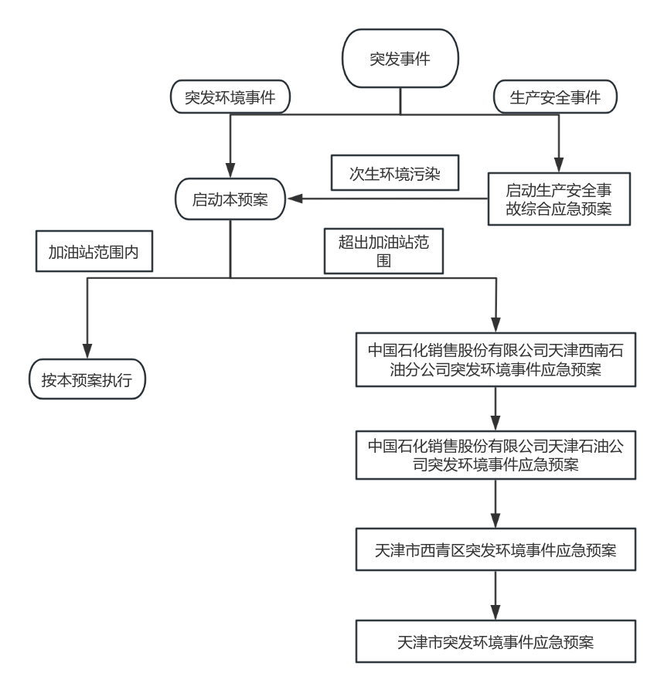
图1.5-1应急预案衔接关系图

2基本情况

2.1单位基本情况
中国石化销售股份有限公司天津石油分公司西青津晋高速加油二站加油站隶属于中国石化销售股份有限公司天津石油分公司的子公司。津晋高速加油二站加油站位于天津市西青区津晋高速芦北口服务区（下行）（中心经纬度E117.229685°，N38.962097°），占地面积约为832m²，站房建筑面积为163m²，罩棚建筑面积为400m²。该站为三级加油站。
该加油站内设2座30m³乙醇汽油储罐（双层）及2座50m³的柴油储罐（双层），在用油罐总容量折合汽油110m³。2个加油岛，汽油加油枪数量6个,柴油加油枪8个。加油站经营模式为储存、零售车用乙醇汽油、柴油。
该加油站劳动定员11人，现场每天工作时间为24小时，每天两班，年工作365天该加油站自运营以来未发生过环境事故及其它事故。
企业的具体信息见下表所示。
表2.1-1企业基本信息表
公司名称 | 中国石化销售股份有限公司天津石油分公司西青津晋高速加油二站加油站
详细地址 | 天津市西青区津晋高速芦北口服务区（下行）
企业法定代表人 | 施浩
所属行业类别 | 机动车燃油零售F5265
统一社会信用代码 | 91120111079625774A
经纬度 | E117.229685°，N38.962097°
联系电话 | 靳连江 15922297551
企业规模 | 主要经营主要进行92E汽油(VI)、95E汽油(VI)和柴油(VI)销售。
占地面积 | 832m²

加油站的应急物资分布图见图2.1-1。
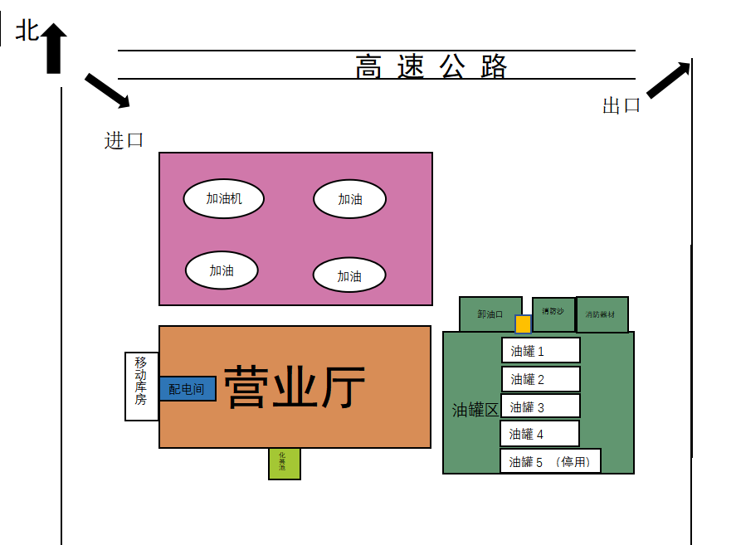
图2.1-1应急物资分布图

2.2风险物质和危险废物基本情况

2.2.1风险物质基本情况
根据环境风险评估报告的筛选情况，加油站涉及的风险物质如下表所示。
表2.2-1风险物质基本情况单位：t
风险物质名称 | 存在形式及相应存在量 | 在混合物中的含量 | 风险物质最大存储量（t） | 临界储存量（t）
油类物质 | 乙醇汽油中的汽油  （乙醇汽油由2座30m³地下储罐） | 90% | 36.45 | 2500
油类物质 | 柴油，2座50m³地下储罐 | 100% | 76.5 | 2500
乙醇 | 乙醇汽油中的乙醇  （乙醇汽油由2座30m³地下储罐） | 10% | 4.05 | 500
注:储罐的装填系数按0.9计算;乙醇汽油按0.75kg/L计算;柴油密度按0.85kg/L计算。
经与《企业突发环境事件风险分级方法》附录A对比，加油站涉及环境风险物质为乙醇、汽油、柴油。
加油站涉及的危险化学品物质均由供应商提供运输，供应商运输公司负责对其运输过程进行防护及设置应急措施。运输危险品的车辆应有特殊标志，运输过程中危险化学品装卸前后，必须对车辆和储存设备进行检查，一旦发现有破损现象，应及时进行维修，直至消除隐患为止。

2.2.2危险废物基本情况
加油站产生的危险废物主要为废弃的废防水滤芯、废干燥剂、含油废沙、沾染废物、废吸油毡，收集后放置危废暂存柜，定期交由有资质的单位清运处理（协议见附件，本危险废物处置合同中的危险废物包含本加油站和分公司及其下所有加油站共同产生的）。主要危险废物情况如表2.2-2。
本加油站产生的危险废物交有资质的危险废物回收单位处置，处置去向明确。按照危险废物产生种类、产生量、外委处置及转移情况等相关内容落实了污染物的排放记录；加油站内危险废物贮存管理工作和外委处置管理工作完善。
表2.2-2危险废物情况一览表
序号 | 废物名称 | 危废类别 | 危废代码 | 危险特性 | 主要成分 | 形态
1 | 废防水滤芯 | HW49其他废物 | 900-041-49 | T | 油类物质 | 固态
2 | 废干燥剂 | HW49其他废物 | 900-041-49 | T | 油类物质 | 固态
3 | 含油废沙 | HW49其他废物 | 900-041-49 | T | 油类物质 | 固态
4 | 沾染废物 | HW49其他废物 | 900-041-49 | T | 油类物质 | 固态
5 | 废吸油毡 | HW49其他废物 | 900-041-49 | T | 油类物质 | 固态

3周边环境状况及环境保护目标情况

2.3.1大气环境风险受体
对本加油站周边500m、5km范围内大气环境风险受体（包括居住、医疗卫生机构、文化教育机构、科研单位、行政机关、企事业单位、军事禁区、军事管理区、国家相关保密区域等）调查情况见下表。
表2.3-1半径500m范围内大气环境风险受体情况
序号 | 名称 | 相对方位 | 距离（m） | 性质 | 人数
1 | 津晋高速加油一站 | 西北 | 344 | 企业 | 8
2 | 博奥泰克（天津）特医食品有限公司 | 北 | 426 | 企业 | 36
3 | 天津量传计量检测股份有限公司 | 北 | 368 | 企业 | 16
4 | 医乐世（天津）医疗器械技术有限公司 | 北 | 455 | 企业 | 36
5 | 蔻诗美（天津）生物科技有限公司 | 北 | 391 | 企业 | 45
6 | 埃恩斯工业技术（天津）有限公司 | 北 | 466 | 企业 | 77
7 | 天津奥斯丹丁智能装备制造有限公司 | 东北 | 448 | 企业 | 18
总计 |  |  |  |  | 236
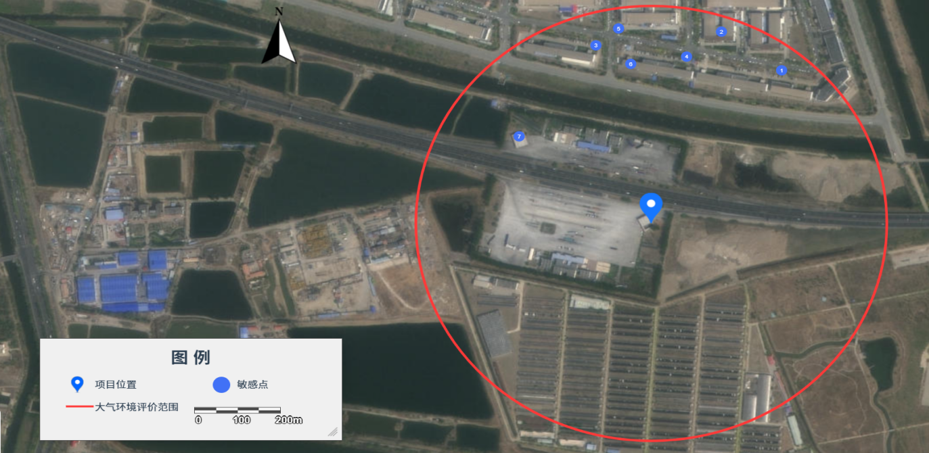
图2.3-1半径500m范围内大气环境风险受体图
表2.3-2半径5km范围内环境风险受体情况（不含500米范围内受体）
序号 | 名称 | 相对方位 | 距离（m） | 性质 | 人数
1 | 欣欣托幼点 | 西南 | 2824 | 学校 | 23
2 | 小清华幼儿园(大芦北口村) | 西北 | 3115 | 学校 | 82
3 | 金鑫托幼点 | 北 | 4710 | 学校 | 24
4 | 小孙庄中心小学 | 西南 | 2867 | 学校 | 779
5 | 大芦北口中心小学 | 北 | 3023 | 学校 | 933
6 | 迪迩国际幼稚园 | 北 | 4166 | 学校 | 152
7 | 喜洋洋幼儿园教育中心 | 北 | 4538 | 学校 | 124
8 | 大寺镇中心幼儿园 | 北 | 3667 | 学校 | 121
9 | 大寺镇第二中心幼儿园 | 北 | 3087 | 学校 | 121
10 | 天津市西青区大寺镇金龙托幼点 | 北 | 4469 | 学校 | 25
11 | 慧成幼儿园 | 西北 | 2894 | 学校 | 122
12 | 赤龙南街中心幼儿园 | 东北 | 4641 | 学校 | 121
13 | 南北口雅爱中心小学 | 东北 | 4891 | 学校 | 521
14 | 天津市西青区众鑫创智职业培训学校 | 西北 | 3219 | 学校 | 102
15 | 渤海天易园小学 | 北 | 3536 | 学校 | 892
16 | 西青区洺德幼儿园 | 北 | 4402 | 学校 | 76
17 | 西青区阳光未来幼儿园 | 西北 | 3497 | 学校 | 62
18 | 弘医堂中医门诊 | 北 | 4143 | 医院 | 23
19 | 天津西青惠德仁诊所 | 北 | 4992 | 医院 | 32
20 | 为善园养老院 | 西 | 1214 | 医院 | 47
21 | 大寺镇石庄子村社区卫生服务站(君泰公寓东) | 北 | 2583 | 医院 | 21
22 | 鑫园诊所 | 北 | 3167 | 医院 | 23
23 | 天津康汇医院门诊楼 | 北 | 2798 | 医院 | 21
24 | 微电子医院 | 北 | 4701 | 医院 | 25
25 | 厚德堂第七诊所 | 北 | 3174 | 医院 | 34
26 | 天津安泰医院门诊 | 北 | 3183 | 医院 | 36
27 | 天津西青岐光中医门诊部 | 北 | 4379 | 医院 | 32
28 | 岐光中医 | 北 | 4370 | 医院 | 15
29 | 天津西青康众中西医结合诊所 | 北 | 2522 | 医院 | 32
30 | 天津康汇医院儿科 | 北 | 2808 | 医院 | 35
31 | 天津安泰医院体检中心 | 北 | 3190 | 医院 | 34
32 | 康婷生物工程有限公司家人医院 | 北 | 1730 | 医院 | 203
33 | 微电子医院急诊 | 北 | 4693 | 医院 | 26
34 | 大寺镇赤龙家园社区卫生服务站 | 北 | 2578 | 医院 | 28
35 | 惠康诊所 | 北 | 3214 | 医院 | 23
36 | 大寺镇王庄子社区门诊(赛达路) | 北 | 2735 | 医院 | 24
37 | 大芦北口村卫生室 | 北 | 3331 | 医院 | 26
38 | 天津怡康中医医院 | 北 | 4746 | 医院 | 259
39 | 微电子正艳医院急诊 | 北 | 4691 | 医院 | 26
40 | 大寺镇赤龙鑫园社区卫生服务站 | 北 | 3033 | 医院 | 38
41 | 天津康汇医院 | 北 | 2861 | 医院 | 1512
42 | 家人医院 | 北 | 1726 | 医院 | 451
43 | 天津康汇医院住院楼 | 北 | 2948 | 医院 | 501
44 | 医禾门诊 | 北 | 2752 | 医院 | 35
45 | 天津安泰医院 | 北 | 3179 | 医院 | 280
46 | 栖湖东园 | 西南 | 2198 | 居民区 | 743
47 | 一号公寓(微二路) | 北 | 4696 | 居民区 | 335
48 | 金友花园 | 北 | 3540 | 居民区 | 1262
49 | 李庄子赤龙鑫园 | 北 | 3000 | 居民区 | 1468
50 | 玛歌庄园1848 | 北 | 4063 | 居民区 | 952
51 | 时光墅 | 北 | 4655 | 居民区 | 536
52 | 常青藤公寓 | 北 | 4629 | 居民区 | 852
53 | 大寺新家园佳和康庭 | 东北 | 4570 | 居民区 | 549
54 | 赛达世纪公寓 | 东 | 3011 | 居民区 | 524
55 | 赛达汇智中心 | 西北 | 3778 | 居民区 | 358
56 | 赤龙家园 | 北 | 2674 | 居民区 | 956
57 | 大寺新家园 | 东北 | 4541 | 居民区 | 957
58 | 赛达国际城白领公寓 | 西北 | 1339 | 居民区 | 552
59 | 金灿花园1号 | 北 | 4831 | 居民区 | 1149
60 | 涉外公寓 | 北 | 4633 | 居民区 | 635
61 | 芦欣家园 | 北 | 3582 | 居民区 | 1132
62 | 金谊花园 | 北 | 3340 | 居民区 | 1336
63 | 大芦北口芦欣家园 | 北 | 3388 | 居民区 | 534
64 | 金龙花园一区 | 北 | 4968 | 居民区 | 635
65 | 佳和兰庭 | 东北 | 4879 | 居民区 | 1528
66 | 大寺新家园佳和荣庭 | 东北 | 4516 | 居民区 | 624
67 | 金龙花园康乐园 | 北 | 4396 | 居民区 | 1451
68 | 悦风园 | 北 | 3966 | 居民区 | 822
69 | 首创·福特纳湾 | 北 | 4739 | 居民区 | 561
70 | 赤龙澜园 | 北 | 2903 | 居民区 | 945
71 | 金龙鑫苑 | 北 | 4732 | 居民区 | 965
72 | 金灿花园6号 | 北 | 4904 | 居民区 | 684
73 | 金龙花园王村别墅 | 北 | 4629 | 居民区 | 454
74 | 福地产业园 | 北 | 3598 | 居民区 | 562
75 | 佳和雅庭 | 东北 | 4645 | 居民区 | 954
76 | 金灿花园15号 | 北 | 4988 | 居民区 | 224
77 | 金龙花园台北别墅 | 北 | 4500 | 居民区 | 284
78 | 大芦北口 | 北 | 3825 | 居民区 | 391
79 | 金祥园别墅 | 北 | 4443 | 居民区 | 586
80 | 金轩花园 | 北 | 4775 | 居民区 | 1464
81 | 金泽园 | 北 | 4957 | 居民区 | 1495
82 | 天意园英才之家 | 东北 | 4130 | 居民区 | 342
83 | 金瀚园 | 北 | 4419 | 居民区 | 951
84 | 赤龙锦园 | 北 | 3336 | 居民区 | 924
85 | 金灿花园 | 北 | 4924 | 居民区 | 945
总计 |  |  |  |  | 40843

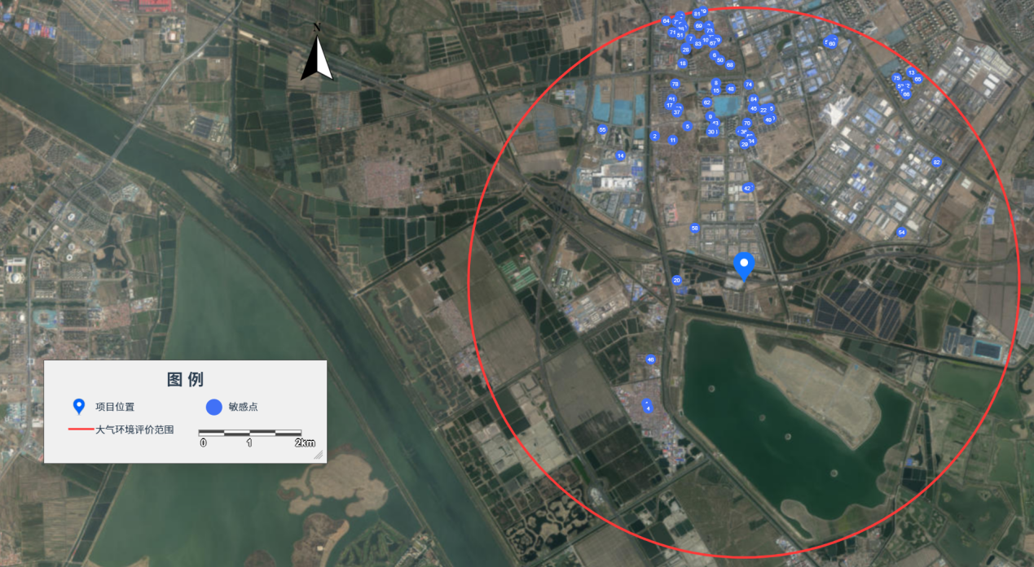
图2.3-2半径5km范围内环境风险受体情况图
图例
风险调查范围
本项目
环境保护目标

图例
风险调查范围
本项目
环境保护目标

图例
风险调查范围
本项目
环境保护目标

2.3.2水环境风险受体
本加油站站内实行雨污分流，运营期无生产废水产生，生活污水进入站内化粪池内，随后经清掏处理，不外排。站区无雨水管网，如泄漏物较多（或产生消防废水量较多）且封堵不及时的情况下，泄漏物（或消防废水）会随雨水流向站区外排水渠，最终进入大沽排水河。
调查该河流10km范围内水环境风险受体情况，水环境风险受体为大沽排水河，下游10km范围内不涉及饮用水水源保护区、自来水厂取水口、自然保护区、重要湿地、特殊生态系统、水产养殖区、鱼虾产卵场、天然渔场，根据《企业突发环境风险分类方法》，水环境风险受体敏感程度为E3。
表2.3-3下游10km范围内水环境风险受体情况表
环境要素 | 受体名称 | 相对方位 | 流经距离（km) | 24小时流经范围内涉跨国界或省界 | 性质
地表水 | 大沽排水河 | 南 | 8.5 | 不跨国界或省界 | V类水体

2.3.3土壤环境风险受体
站区内采取全部地面硬化，地下储罐均为双层罐，对土壤造成的污染可能性较低。

3环境风险源辨识与风险评估
根据《企业事业单位突发环境事件应急预案备案管理办法（试行）》（环发[2015]4号）的相关要求，编制了《中国石化销售股份有限公司天津石油分公司西青津晋高速加油二站加油站环境风险评估报告》，对本加油站进行了环境风险源辩识和风险评估。
环境风险评估报告的主要内容如下：
（1）本站安全生产管理方面，进行了消防验收和安全评价；水环境风险防控措施方面，本加油站无外排废水，生活污水排入化粪池，定期清掏，不外排。加油站西侧和南侧为芦北口服务区（下行）、东侧为空地、北侧为芦北口服务区（上行），进出口联通津晋高速。加油站采用双层油罐，双层油罐中间具有贯通间隙空间，同时配备渗漏检测装置；站区无雨水管网，如泄漏物较多（或产生消防废水量较多）且封堵不及时的情况下，泄漏物（或消防废水）会随雨水流向站区外公路一侧，最终进入大沽排水河。大气环境风险防控措施方面，本站不涉及毒性较大的有毒有害气体；本站按环评文件的要求落实了相应环境风险防控措施。
（2）本站的销售的乙醇汽油、柴油及乙醇汽油中所含的乙醇属于环境风险物质。
（3）本站为较大环境风险等级，表示为一般[一般-大气(Q0)+一般-水（Q0）]。
（4）本站环境风险事故类型有：火灾爆炸事故、泄漏事故、污染治理设施异常、自然灾害和极端天气事故。加油站对不同事故对应设置了风险防控和应急处置措施，并配备了相应的应急物资。

4组织机构及职责

4.1指挥机构组成
由加油站内站长商金泉担任事故总指挥，孙颖担任副总指挥，必要时聘请相关专家，组成环境应急专家组，对环境应急事件提出对应方案。
根据站内生产安全事故综合应急预案中人员分配情况，本站突发环境事件应急救援的“应急队伍成员”如下表所示。
表4.1-1应急队伍成员名单及联系方式表
所属组别 | 组内职务 | 姓名 | 行政职务 | 联系方式 | 备注
应急指挥 | 总指挥 | 靳连江 | 站长 | 15922297551 | 担负应急救援行动的最高指挥，分析事件类别、灾害程度，确定事件应急救援最佳方案；
应急指挥 | 副总指挥 | 张宝富 | 站长助理 | 13920300097 | 担负应急救援行动的最高指挥，分析事件类别、灾害程度，确定事件应急救援最佳方案；
应急指挥 | 应急办公室 | 苏震 | 西南分公司安全部 | 27396367 | 担负应急救援行动的最高指挥，分析事件类别、灾害程度，确定事件应急救援最佳方案；
医疗救护组 | 组长 | 张寿航 | 加油员 | 13752775033
医疗救护组 | 组员 | 王艳翠 | 记账员 | 15222808271
医疗救护组 | 组员 | 王彦姣 | 收银员 | 13752010421
警戒疏散组 | 组长 | 张文东 | 带班长 | 18202207134
警戒疏散组 | 组员 | 张同芳 | 加油员 | 15122899571
警戒疏散组 | 组员 | 王昊松 | 加油员 | 15022121206
抢险救援组 | 组长 | 徐少勃 | 带班长 | 15222160645
抢险救援组 | 组员 | 张江 | 加油员 | 13820150938
抢险救援组 | 组员 | 郭庆河 | 加油员 | 13512425785

4.2指挥机构的主要职责
指挥机构的主要职责如下：
（1）组织制定应急救援预案。
（2）负责组织向政府相关部门和相邻企业请求救援，报告救援情况。
（3）负责批准本预案的启动与终止。
（4）负责配备应急物资装备及队伍，定期组织应急培训和演练。
（5）负责组织事故后的相关调查分析工作。
总指挥职责：
（1）审批应急预案。担负应急处置行动的最高指挥，根据事件类别、危害程度等确定事件应急救援的最佳方案，并全面指挥现场的应急救援工作。
（2）批准本预案的启动与终止。
（3）组织向政府相关部门和相邻企业请求救援，报告救援情况，对外信息发布。
（4）接受上级应急指挥部门或政府的指令和调动，配合政府部门对环境进行恢复、事故调查、经验教训总结等。
（5）负责组织事故后的相关调查分析工作，组织恢复生产。
（6）负责组织预案的更新。
副总指挥职责：
（1）协助总指挥负责具体的指挥工作。
（2）总指挥不在时履行总指挥的应急指挥职责，必要时代表指挥部对外发布相关信息。
（3）有计划的组织实施突发环境应急处置培训和演练。
应急指挥部成员职责：
（1）在总指挥的领导下，开展应急救援工作。
（2）维持现场秩序，协助总指挥工作。
（3）指挥现场员工撤离到指定的紧急集合地点并立即清点人数，报告总指挥。
（4）了解主要危险点源位置，掌握事故应对措施。
（5）负责应急防范设施的维护，以及应急处置物质的储备。
（6）检查、督促做好突发环境事件的预防措施和应急处置各项贮备工作，督促、协助相关部门及时消除安全隐患。

5应急能力建设

5.1应急处置队伍
加油站应急队伍包括：抢险救援组、医疗救护组、警戒疏散组。各小组具体职责和任务如下所示。
1、总指挥：
总指挥为企业应对突发环境事件的总指挥，一般由企业的负责人直接负责。
（1）日常职责
①贯彻执行国家、当地政府、上级主管部门关于突发环境事件发生和应急救援的方针、政策及有关规定；
②对突发环境事件应急预案的编制、修订内容进行审定、批准；
③保障企业突发环境事件应急保障经费的投入。
（2）应急职责
①接受政府的指令和调动；
②决定应急预案的启动与终止；
③审核突发环境事件的险情及应急处理进展等情况，确定预警和应急响应级别；
④发生环境事件时，亲自或委托副总指挥赶赴现场进行指挥及组织现场应急处理；
⑤发布应急处置命令；
⑥如果事故级别升级到社会应急，负责及时向政府部门报告并提出协助请求。
2、副总指挥：
副总指挥为企业应对突发环境事件的副指挥，一般由企业的相关部门负责人负责，并需要熟悉现场的实际情况。
（1）日常职责
①组织、指导员工突发环境事件的应急培训工作，协调指导应急救援队伍的管理和救援能力评估工作；
②检查、督促做好突发环境事件的预防措施和应急救援的各项准备工作；
③监督应急体系的建设和运转，审查应急救援工作报告。
（2）应急职责
①协助总指挥组织和指挥应急任务；
②事故现场应急的直接指挥和协调；
③对应急行动提出建议；
④负责企业人员的应急行动的顺利执行；
⑤控制现场出现的紧急情况；
⑥现场应急行动与场外人员操作指挥的协调
3、医疗救护组：
（1）储备足量的急救器材和药品，并随时取用。
（2）接到救援指令后，立即组织人员，做好急救准备，并做好重伤者转院就职准备。
（3）如加油站的救援力量无法满足救援需要时，向医疗单位申请救援并转送伤者。
- 警戒疏散组：
在紧急情况发生时，负责组织其他与应急救援无关的所有员工和顾客的疏散，对现场进行警戒，阻止无关人员进入油站，联络临近的单位、社区等。
5、抢险救援组：
在应急总指挥的带领下，对现场发生的紧急情况进行处理，包括关闭加油站的紧急按钮，切断油站总电源，灭火，处理泄露。在外援（如消防队）到达后，配合外援人员的行动。

5.2应急设施和物资
参考加油站《突发环境事件应急资源调查报告》的相关内容，应急设施及物资等资源情况如下表所示。
表5.2-1加油站内应急物资与装备情况
单位名称 |  | 中国石化销售股份有限公司天津石油分公司西青津晋高速加油二站  加油站
物资库位置 |  | 油罐区、加油岛、站房等
环境应急资源信息
序号 | 名称 | 品牌 | 型号/规格 | 储备量 | 报废日期 | 主要功能 | 备注
1. | 5kg 干粉灭火器 | - | - | 12个 | 2032.01 | 消防灭火 | 位于加油区，营业厅、会计室，卸油区
2. | 消防锨 | - | - | 2把 | 2027.01 | 消防灭火 | 卸油区
3. | 消防沙 | - | - | 2m³ | 2027.04 | 消防灭火 | 卸油区
4. | 吸油毡 | - | - | 5块 | 2025.12 | 消防灭火 | 营业厅
5. | 陶瓷灭火毯 | - | - | 6张 | 有效 | 消防灭火 | 卸油区、加油区
6. | 沙袋 | - | - | 27个 | 2026.01 | 截留消防废  水、封堵雨  水井口 | 卸油区，营业厅
7. | 35kg 干粉灭火 器 | - | - | 2 个 | 2027/2028 | 消防灭火 | 营业厅
8. | 应急灯 | - | - | 4个 | 2027.02 | 紧急照明 | 营业室，加油区，罩棚
9. | 小药箱 | - | - | 1 个 | 2026.06 | 医疗救护 | 营业厅
10. | 警示标识 | - | - | 若干 | 有效 | 提示 | 全站区
11. | 液位报警仪 | - | - | 1个 | 有效 | 预警
12. | 静电接地仪 | - | - | 1 套 | 有效 | 预警
13. | 油罐液位仪 | - | - | 1 套 | 有效 | 预警
14. | 油罐监测仪 | - | - | 1 套 | 有效 | 预警
15. | 人员防护装备 | - | - | 若干 | 有效 | 人员防护 | 营业室
16. | 加油岛一键急停  装置 | - | - | 3个 | 有效 | 应急停止加  油 | 营业厅1个、  立柱2个
17. | 加油机一键急停 装置 | - | - | 4 个 | 有效 | 应急停止加  油 | 每个加油 机有1个
18. | 二氧化碳灭火器 | - | - | 4个 | 2034.01 | 消防灭火 | 配电室，营业厅，会计室
19. | 隔离墩 | - | - | 17个 | 有效 | 隔离警示 | 加油区，卸油区
20. | 可燃气体检漏仪 | - | - | 1个 | 有效 | 预警 | 营业厅
21. | 消防桶 | - | - | 2个 | 有效 | 消防灭火 | 油罐区
22. | 危废柜 | - | - | 3个 | 有效 | 暂存危废 | 油罐区
23. | 微型消防站 | - | - | 1个 | 有效 | 消防灭火 | 营业区
24. | 视频监控 | - | - | 14个 | 有效 | 监控预警 | 全站区

6预警及应急处置

6.1预警监控
津晋高速加油二站加油站与市、区各级应急部门建立了联系，对于极端天气等自然灾害情况，可通过政府部门、网络或者是广播等媒介方式获取，针对企业可能受到的影响提前做好预警及响应措施。对于生产安全事故等事故灾难、相关监测信息等，津晋高速加油二站加油站站内设置报警装置，24小时监控，加强防范。若收集到相关突发环境污染事件发生或者即将发生的可行较大的信息，应急小组根据发生事故的类型进行讨论，明确环境污染事件的预警及响应级别，及时向可能发生事故的现场通报，启动相应突发环境事件应急预警，采取相应预警及分级响应措施。

6.1.1预警及分级响应机制
由于津晋高速加油二站加油站发生的突发环境事件等级与实际危害程度有关，事故初时难以确定事件等级，因此结合自身情况，根据可能发生突发环境事件的危害程度、影响范围和企业对事件的可控能力，建立了相应的突发环境事件预警及分级应急响应机制。不同的应急响应级别对应的指挥权限、应急响应措施不同。
根据《国务院办公厅关于印发国家突发环境事件应急预案的通知》（国办函〔2014〕119号），按突发环境事件的可控性、严重程度和影响范围，突发环境事件的应急响应分为特别重大（I级响应）、重大（II级响应）、较大（III级响应）、一般（Ⅳ级响应）四级。
本加油站突发环境事件属于国家分级的一般（Ⅳ级响应）四级。为便于实际操作，将突发环境事件应急处置行动划分为三级响应、二级响应和一级响应，三级响应为加油站级响应，二级响分公司级响应，一级响应为社会级响应。
预警条件及相关信息如下表所示：
表6.1-1加油站内部预警条件及相关信息
事故情景 | 预警条件 | 预警信息
加油站火  灾、爆炸  衍生的环  境污染事  件 | 1.遇到明火（含电气）或者高热产生燃烧，在无法控制时候产生火灾、爆炸；  2.设备、管道接地电阻不良静电引发火灾和爆炸；  3.建筑物雷击引发燃烧、爆炸；  4.装卸工具碰撞引发火花引起火灾、爆炸；  5.电气设备、电气线路老化绝缘不良短路产生电火花引发火灾、爆炸；  6.装卸车辆故障或尾气引起火灾；  7.环境风险防控设施失灵或员工违规操作。 | 预警等级 | 红色预警（加油站及分公司不能独立控制）
加油站火  灾、爆炸  衍生的环  境污染事  件 |  | 预警信息发布、接收、调整、解除程序、发布内容及责任人 | 由总指挥将可能发生的火灾、爆炸事故及预警等级上报中国石化销售股份有限公司天津西南石油分公司（中国石化销售股份有限公司天津西南石油分公司上报中国石化销售股份有限公司天津石油分公司，同时应按照国家、天津市政府有关规定，及时向事发地人民政府、西青区生态环境局或其他有关部门报告），同时拨打119报警求助，并通知各应急队伍成员，各负责人接收到预警信息后根据预警信息准备相应人员及物资，并根据现场情况进行调整，应急指挥组确定未发生火灾、爆炸事故时解除应急程序。
泄漏 | 1.油罐车泄漏，卸油管道脱落、破裂；  2.设备故障和人为操作失误造成的油品泄漏。 |  | 收到预警信息后根据预警信息准备相应人员及物资，并根据现场情况进行调整，应急指挥组确定未发生火灾、爆炸事故时解除应急程序。
加油站火  灾、爆炸  衍生的环  境污染事  件 | 1.遇到明火（含电气）或者高热产生燃烧，在无法控制时候产生火灾、爆炸；  2.设备、管道接地电阻不良静电引发火灾和爆炸；  3.建筑物雷击引发燃烧、爆炸；  4.装卸工具碰撞引发火花引起火灾、爆炸；  5.电气设备、电气线路老化绝缘不良短路产生电火花引发火灾、爆炸；  6.装卸车辆故障或尾气引起火灾；  7.环境风险防控设施失灵或员工违规操作。 | 预警等级 | 橙色预警（加油站不能独立控制）
加油站火  灾、爆炸  衍生的环  境污染事  件 |  | 预警信息发布、接收、调整、解除程序、发布内容及责任人 | 由总指挥将可能发生的油品泄漏事故及预警等级上报中国石化销售股份有限公司天津西南石油分公司，并通知各应急队伍成员（中国石化销售股份有限公司天津西南石油分公司上报中国石化销售股份有限公司天津石油分公司，同时应按照国家、天津市政府有关规定，及时向事发地人民政府、西青区生态环境局或其他有关部门报告），各负责人接收到预警信息后根据预警信息准备相应人员及物资，并根据现场情况进行调整，应急指挥组确定油品泄漏未引发环境污染事故时解除应急程序。
泄漏 | 1.卸油管道脱落、破裂；  2.设备故障和人为操作失误造成的油品泄漏。 | 预警信息发布、接收、调整、解除程序、发布内容及责任人
泄漏 | 1.卸油管道脱落、破裂；  2.设备故障和人为操作失误造成的油品泄漏。 | 预警等级 | 黄色预警（加油站可控制）
泄漏 | 1.卸油管道脱落、破裂；  2.设备故障和人为操作失误造成的油品泄漏。 | 预警信息发布、接收、调整、解除程序、发布内容及责任人 | 由总指挥将可能发生的大气污染事故及预警等级通知各应急队伍成员，各负责人接收到预警信息后根据预警信息准备相应人员及物资，并根据现场情况进行调整，应急指挥组确定设备故障或违规操作、未启动设备未引发人员伤害，周边大气、地下水、土壤污染事故时解除应急程序。
自然灾  害、极端  天气 | 闪点、雷击引发的火灾、爆炸事故 | 预警等级 | 红色预警（加油站及分公司不能独立控制）
自然灾  害、极端  天气 | 闪点、雷击引发的火灾、爆炸事故 | 预警信息发布、接收、调整、解除程序、发布内容及责任人 | 由总指挥将可能发生的事故及预警等级上报中国石化销售股份有限公司天津西南石油分公司（中国石化销售股份有限公司天津西南石油分公司上报中国石化销售股份有限公司天津石油分公司，同时应按照国家、天津市政府有关规定，及时向事发地人民政府、西青区生态环境局或其他有关部门报告），同时拨打119报警求助，并通知各应急队伍成员，各负责人接收到预警信息后根据预警信息准备相应人员及物资，并根据现场情况进行调整，应急指挥组确定闪点、雷击引发未引发火灾、爆炸、泄漏事故时解除应急程序。
对于不同级别的环境事件，不同的预警级别，本加油站进行不同应急救援响应，制定不同的应急措施，并采取不同级别的汇报工作。本加油站突发环境事件应急流程如下图所示：
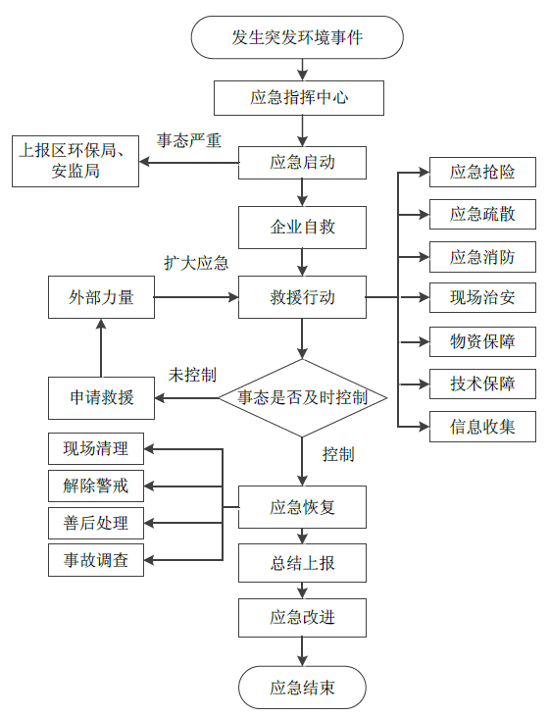
图6.1-1突发环境事件应急流程

6.1.2一级（社会级）突发事件的应急响应
一级（社会级）事故是指发生加油站及分公司力量难以独立应对的突发环境事件，现场发生了非常严重的紧急情况，事故已经超出了加油站的边界，加油站自身难以应付。可能导致严重的土壤污染和地表水污染，事故情景主要包括站区内罐区卸油过程油类大量泄漏，短时间难以控制，以及加油站发生大面积火灾，必须动用站区灭火器扑救及启用消防水降温，并拨打119寻求专业消防救援，泄漏物及消防废水废液可能流出站区的情景，此类事故加油站及分公司力量难以独立应对，必须报告区生态环境局，启动社会级响应。泄漏的风险物质流出加油站进入雨水管网时，以及发生大面积火灾，因消防需要必须排放消防废水时，中石化销售股份有限公司天津石油分公司已签订环境监测服务合同，可提供应急监测服务。
具体应急响应程序如下：
（1）由加油站应急总指挥启动一级响应。加油站应急总指挥第一时间上报中国石化销售股份有限公司天津西南石油分公司（如发生火灾，还需同时拨打119（外线）电话报警），由上级公司提供帮助。
（2）事故发生后及时联系西青区生态环境局，西青区生态环境局视事故情况启动区域应急预案，实现加油站环境事故应急预案与天津市西青区突发环境事件应急预案的衔接。

6.1.3二级（分公司级）突发事件的应急响应

二级（分公司级）响应启动条件是发生了加油站不能独立控制的突发环境事件，主要包括加油岛中加油枪风险物质泄漏、检修或清罐时风险物质泄漏、储油罐破损风险物质泄漏等较多风险物质泄漏，以及可以用灭火器控制的小型火灾。具体应急相应措施如下：
- 最早发现事故者应立即向加油站应急总指挥报警，加油站应急总指挥接到报警后，立即按岗位操作规程的有关要求部署相关岗位采取控制措施，并穿戴相应的防护服、面具、眼镜、手套等个体防护装备，采取正确有效的措施切断、控制事故源。如发生火灾，还需同时拨打119（外线）电话报警。

（2）加油站应急总指挥立即通知上级公司，公司应急办公室立即向公司总指挥及分管生产安全的领导报告，总指挥应根据事故救援预案有关程序下达救援指令，启动分公司级应急救援预案。

6.1.4三级（加油站级）突发事件的应急响应
站内发生突发环境事件，由于其对周边环境造成的危害较小，视为一般环境事件。启动三级应急响应。三级（现场级）响应启动条件是发生了站区范围内可控制的小型事故，主要包括加油岛中加油枪、加油管内风险物质泄漏、检修或清罐时风险物质泄漏、储油罐破损风险物质泄漏等少量风险物质泄漏。
站内发生突发环境事件，由于其对周边环境造成的危害较小，视为一般环境事件。当事件发生后，由现场应急小组组织救援力量展开救援，事故后立即清理并恢复现场，并进行事故原因调查和总结，并将事故上报至应急指挥部。具体应急相应措施如下：
（1）启动站级应急响应程序，开展应急救援；
（2）事故后现场恢复和清理；
（3）事故原因调查，事故总结，事故处理后报告应急指挥部；
（4）针对事故原因，进行生产、储存环节改进，加强事故预防，并对应急预案进行改进完善，提高应急效率。
突发环境事件所造成的隐患已完全消除无继发可能时由应急指挥部宣布解除预警。

6.2信息报告和通报

6.2.1内部接警与上报
设立24小时应急值班电话，发生突发环境事件后，值班人员在得知突发环境事件发生后，第一时间通知应急指挥部成员，应急指挥部成员应立即赶赴现场，各司其责，采取措施努力控制污染破坏事件继续扩大，对突发环境事件的性质和类别做出初步认定。
现场人员发现突发性环境污染事件后，应立即向应急总指挥汇报，并立即组织现场进行调查。
初报可用电话直接报告，初报内容包括但不限于以下内容：
（1）发生事件的时间、地点；
（2）事件的简要经过；
（3）事件原因、污染物名称种类和数量、性质的初步判断；
（4）事件抢救处理的情况和采取的措施及已污染的范围、潜在的危害程度、转化方式趋向；
（5）可能受影响区域及采取的措施建议；
（6）需要有关部门和单位协助抢救和处理的有关事宜；
（7）事件的报告单位、报告时间、报告人和联系电话。
续报可通过网络或书面报告，在初报的基础上报告有关确切数据，事件发生的原因过程、进展情况及采取的应急措施等基本情况。
处理结果报告采用书面报告，处理结果报告在初报和续报的基础上，报告处理事件的措施、过程和结果，事件潜在或间接危害，社会影响、处理后的遗留问题，参与处理工作的有关部门和工作内容。

6.2.2对外信息报告与通报
加油站外部突发环境事件信息报告负责人，负责人由应急总指挥担任，要掌握最坏情况下可能影响范围内环境状况和单位、人群分布及通讯方式等。确保突发环境事件发生后，在第一时间向向可能受污染影响的区域及人员通过电话或组织广播车辆和专业人员协助公安及其他政府有关部门的人员进行通报，如相邻的企业、居民等，组织疏导，使周边区域的人员安全疏散。告知其突发环境事件的内容、风险物质、已造成的污染情况（火灾爆炸事故、油品泄漏、污染治理设施异常、自然灾害和极端天气事故）及影响范围，附近的避难点及避险措施。发生较大突发环境事件时，应在立即向西青区生态环境局和人民政府报告。

6.2.3报告内容
通报分为加油站内通报和企业外通报。本加油站通报系统以应急指挥部为中心向外通报，依实际灾害状况做必要通报，当灾害程度提升时，应根据导致灾害的物质，泄漏或火灾程度，风向等适当的通报。
站内通报：站内通报由应急指挥部通知各部门人员进行紧急处理。非正常上班时间，则由值班人员电话通知负责人回站里，以进行紧急应变。
站外通报：站外通报主要是请求支援，在加油站外通报表中将列有消防单位，周边企业、医院、政府相关单位等电话，当紧急事故发生时可依此连词方式表，向周边企业请求支援，涉及周边群众生命安全的，应及时请求政府组织周边群众进行疏散。
通报词：事故发生通报人依通报表联络各单位时，务必注意到通报以最短时间清楚地通知以争取时效，所以通报词即为连络时最为方便的参考，通报者可依此所列之项目进行通报。
通报如下所述：
<1>通报者：公司加油站(姓名)报告
<2>灾害地点：
<3>时间：于日点分发生
<4>灾害种类：(火灾，爆炸，泄漏事故)
<5>灾害程度：(污染物的种类数量，已污染的范围)
<6>灾情：(已造成或可能造成的人员伤亡情况和初步估计的直接经济损失、潜在的危害程度，转化方向趋向，可能受影响区域)
<7>请求支援：请提供（公司，数量）
<8>联络电话：

6.3响应程序

6.3.1应急指挥
（1）应急指挥部接警、启动应急预案后进入应急指挥程序，全体应急人员听从指挥、统一行动；
（2）应急指挥由应急指挥部总指挥全权负责，如总指挥不在，副总指挥代行其职责，应急指挥部成员负责传达具体指令；
（3）根据现场救援工作需要和本企业环境应急救援力量的布局，协调调动有关的队伍、装备、物资，保障事故救援需要；
（4）各应急小组组长听从命令，实施救援，发现新情况及时向应急指挥部报告。加油站应急总指挥接到报告后，根据事故发生地点、种类、强度和事故可能危害方向以及事故发展趋势等情况立即上报上级分公司。

6.3.2应急通信
（1）应急指挥部与各应急小组之间的联络通过两种方式：固定电话、移动电话等通讯设备，保持讯号畅通；
（2）接到警报后，了解警情，事故现场人员通知应急小组人员到指定地点；
（3）在应急行动中，所有直接参与或者支持应急行动的组织应维护自己的通讯设备，保持通信联络畅通。

6.3.3应急疏散
（1）当突发环境事件可能对事故发生地人员构成威胁时，由警戒疏散组负责治安和交通指挥，在应急总指挥的统一指挥下，对相关人员及可能受威胁相邻的危险物品进行紧急疏散和撤离；
1）事故现场人员的撤离：警戒疏散组通知各岗位人员迅速撤离，撤离时应对人员进行清点，若有未撤离的人员，做好防护并得到总指挥批准后到现场搜寻。
2）应急救援人员的撤离：应急救援人员在发现事故现场出现危险状况时，应由应急指挥部下达紧急撤离命令，或自行撤离到指定的区域。
（2）紧急疏散时应注意：应向上风方向转移，明确专人引导和护送疏散人员到安全区，并在疏散或撤离的路线上设立哨位，指明方向；
（3）紧急疏散时应封闭危险区内道路，防止车辆人员进入，同时报告上级相关主管部门进行救援。

6.3.4应急救护
（1）医疗救护组与周边可援助医院保持联系，说明事故情况及人员伤亡情况，做好紧急救护的准备；
（2）医疗救护组必须在第一时间对伤员在现场进行处理急救，急救时按先重后轻的原则治疗；
（3）经现场处理后，迅速护送至医院救治并作好伤员的交接，防止危重病人的多次转院。

6.3.5安全防护
（1）抢险救援组人员进入危害区域应急时，必须事先了解危害区域的地形、建筑物分布，有无燃烧爆炸危险，危险物质存在的大致数量和浓度；
（2）选择合适的防护用品，产生有毒有害气态污染物的事故，着重呼吸道防护；产生易燃易爆事故，重点明确阻燃防护服及防爆装备；
（3）进入危险区至少2人为一组集体行动，每组人员明确一人作为监护人，负责人应用通信工具随时与指挥部联系。

6.3.6资源调配
在应急指挥和应急行动过程中，要充分利用和合理调配各种通信与信息资源、应急队伍资源、应急物资装备资源、交通运输，医疗等保障措施。
（1）发布一级（社会级）预警时，现场人员利用站内应急物资进行事故现场的初期处置。并通知各应急队伍成员，向有关部门上报信息，准备相应人员及物资；
（2）发布二级（分公司级）预警时，现场人员利用站内应急物资进行事故现场的初期处置。抢险救援组人员接到预警信息后清点应急物资，检查应急设备设施的状态，向上级公司上报信息；
（3）发布三级（加油站级）预警时，警戒疏散组首先组织运输本加油站库存的应急物资，联系企业周边援助企事业单位进行救援物质准备。

6.3.7应急监测
若因站区内的突发事故（火灾爆炸事故/油品泄漏/污染治理设施异常/自然灾害和极端天气事故）导致周边环境（大气及水体等）可能受到污染，则启动应急监测，本站因不具备监测能力，如发生突发环境事件，可委托第三方监测机构作为应急监测单位，及时开展应急监测。
泄漏的风险物质流出加油站进入雨水管网时，以及发生大面积火灾，因消防需要必须排放消防废水时，中石化销售股份有限公司天津石油分公司已签订环境监测服务合同，可提供应急监测服务。当事故污染范围已经或可能波及到站区外，超出本站应急处置能力时，在开展应急监测的同时应立即上报西青区生态环境局。
根据环境污染事件污染物的扩散速度和事件发生的气象和地理特点，确定污染物扩散范围。在此范围内布设相应数量的监测点位。事件发生初期，根据事件发生地的监测能力和突发事件的严重程度按照尽量多的原则进行监测，随着污染物的扩散情况和监测结果的变化趋势适当调整监测频次和监测点位。
①监测频次：
在事故发生后24小时内，每4小时监测一次，24~72小时，每12小时测一次，72小时后每天测一次，直至测定结果恢复为背景值方可结束应急监测。
②监测点位：
大气环境应急监测根据事故严重程度和泄漏量大小，在泄露源上风向、下风向分别选择敏感点作为监测点；
水环境应急监测根据事故废水产生位置。
监测点位以事故发生地为主，根据水流方向、扩散速度和现场具体情况进行布点采样，同时应测定流量。采样器具应洁净并应避免交叉感染，现场可采集平行双样，一份供现场快速测定，另一份现场立即交入保护剂，尽快送至实验室进行分析。若需要，可同时用专用采泥器或塑料铲采集事故发生地的沉积物样品密封装入塑料广口瓶中。
应急监测人员进入现场时应穿戴个人防护用品和有效的呼吸防护装置。根据可能发生的事故类型确定应急监测的因子、监测点位和监测频次。典型事故应急监测设置见下表。
表6.3-1典型事故应急监测设置情况
事故类型 | 环境要素 | 应急监测因子 | 点位 | 监测频次
泄漏事故 | 大气 | 非甲烷总烃 | 厂界处、下风向和厂界四周敏感点处 | 初始加密，随着污  染物浓度的下降逐  渐降低频次
泄漏事故 | 地表水 | 石油类 | 围堰内消防废水（临时消防沙袋围堰） | -
火灾爆炸事故 | 大气 | CO、非甲烷总烃 | 厂界处、下风向和厂界四周敏感点处 | 初始加密，随着污  染物浓度的下降逐  渐降低频次
火灾爆炸事故 | 地表水 | 石油类 | 围堰内消防废水（临时消防沙袋围堰） | -

6.3.8扩大应急
对事故进行应急处置后，事态发展无法得到有效控制，实施扩大应急响应。
一般情况下，扩大应急响应遵循逐级扩大原则：事故发生区域部门实施自救——企业统一协调救援——社会力量支援。
当加油站发生突发环境应急事件，且超出站内处理能力范围或达到需要外部协调指挥时,立即向中国石化销售股份有限公司天津西南石油分公司报告，请求上级公司支援。上级单位成立现场应急指挥部时，指挥权交给上级单位，加油站应急预案作为上级应急预案的一个子部分，按照上级预案规定的要求实施，服从指挥，处理环境应急事件。

6.4应急处置
发生加油岛中加油枪泄漏、检修或油罐进行清罐时在现场应急处置的前提下为少量泄漏；储油罐破损泄漏经分析没有泄漏途径；发现油罐区卸油过程泄漏时，及时控制下不会产生严重土壤污染和地表水污染的事故；槽车侧翻泄漏时，可能为风险物质大量泄漏，可能导致严重的土壤污染和地表水污染；发生火灾事故时，火灾产生的次生烟雾会对周围人群造成影响，需要进行人员疏散，产生的消防废水可能夹杂风险物质对环境造成影响。

6.4.1加油枪泄漏或检修和油罐清罐时泄漏事故现场应急处置
预警方式：现场工作人员在加油、检修和油罐清罐时发生泄漏；通过现场作业人员和视频监控发现泄漏事故。
当发现风险物质泄漏事故时，由现场工作人员报告值班站长，少量泄漏，确定不会有明显环境危害时发布蓝色预警，启动三级（加油站级）响应，值班站长负责现场指挥，对泄漏源及泄漏物进行以下处理：
（1）发现加油岛中加油枪泄漏时，现场操作人员在1min内按下泄漏是加油枪对应的加油机的一键急停按钮（如单个加油机不起作用或现场人员离加油机较远时亦可按下整个加油岛的一键急停装置），防止继续泄漏疏散泄漏点附近无关人群，然后用消防沙加盖泄漏物；
（2）现场人员停止泄漏事故后，5min内清理地面上的泄漏物，用消防沙或吸油毡加盖截留泄漏物，用应急桶和应急铲收集泄漏物和沾染泄漏物的消防沙等，集中收集泄漏物和沾染泄漏物的消防沙等，作为危险废物，交有资质单位处理。成功处理后，三级（加油站级）响应结束。
预警方式：通过储油罐的侧漏测仪或报警器发现油罐破损，风险物质泄漏，风险物质泄漏在灌池中，由现场工作人员报告值班站长，由值班站长启动三级（加油站级）响应，值班站长现场指挥，加油站进行如下操作：
（1）停止站内的加油工作，疏散无关人员和车辆；
（2）委托专业单位对储油罐进行检修。
（3）检修过程中有专人进行看护，如在检修时可能会有风险物质泄漏在地面，需要用消防沙或吸油毡加盖截留泄漏物，用应急桶和应急铲收集泄漏物和沾染泄漏物的消防沙等，集中收集泄漏物和沾染泄漏物的消防沙等，作为危险废物，交有资质单位处理。成功处理后，三级（加油站级）响应结束。
应急处置卡如下：
表6.4-1泄漏事故应急处置卡（加油作业、油罐破损）
突发环境事件 | 处置措施 | 应急物资与装置 | 负责人
加油岛中加油枪泄漏 | 发现泄漏事故后，迅速按下加油机上的一件急停装置；如不及时，可启动室内或立柱加油岛应急制动按钮。  启动方法：按下红色按钮。 | 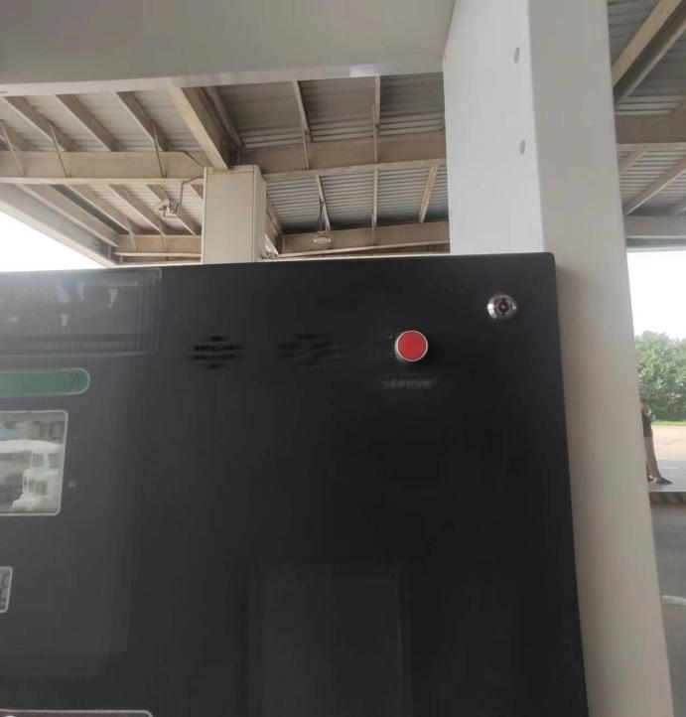 | 现场加油员
加油岛中加油枪泄漏 |  | 单台加油机一键急停装置
加油岛中加油枪泄漏 |  | 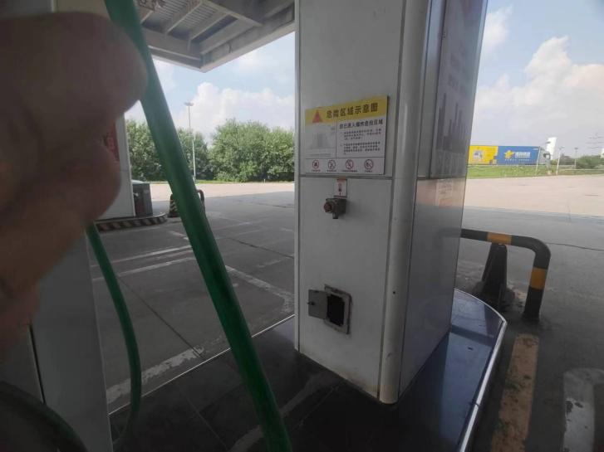 | 现场加油员
加油岛中加油枪泄漏 |  | 立柱一键急停装置（整个加油岛全停）
加油岛中加油枪泄漏 |  | 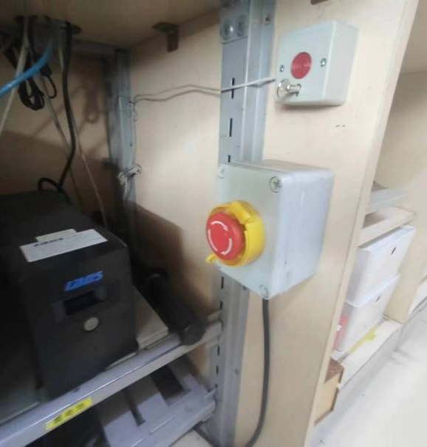 | 现场加油员
加油岛中加油枪泄漏 |  | 站房内一键急停装置（整个加油岛全停）
发现油罐破损事故情形 | 通过油罐液位监测仪发现油罐破损，或油罐测漏警报响起，立即查看油罐状态 | 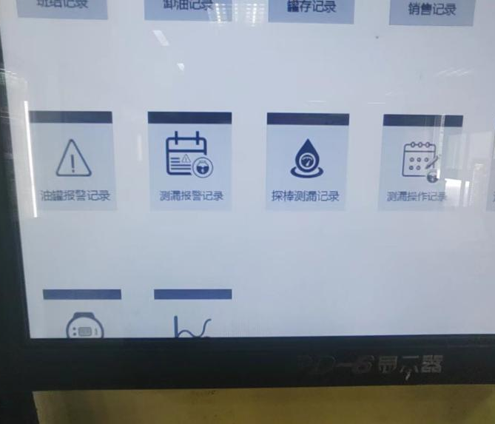 | 当天值班人员
发现油罐破损事故情形 | 通过油罐液位监测仪发现油罐破损，或油罐测漏警报响起，立即查看油罐状态 | 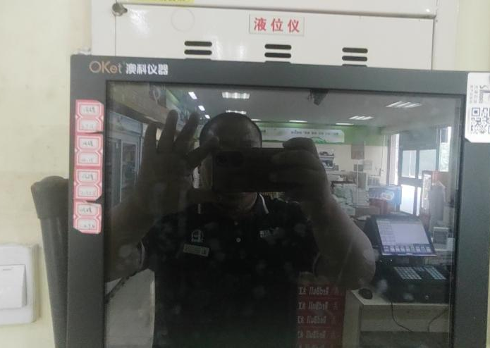 | 当天值班人员
发现油罐破损事故情形 | 通过油罐液位监测仪发现油罐破损，或油罐测漏警报响起，立即查看油罐状态 | 油罐液位仪

6.4.2卸油作业泄漏应急处置
预警方式：卸油时发现卸油接头脱落泄漏。由现场工作人员报告值班站长，如泄漏量较少可按少量泄漏情形进行处置；如发现泄漏量较多，不及时控制可能会流出站区的，由值班站长汇报给应急总指挥，应急总指挥判断可及时处置仍可控，不会产生严重土壤污染和地表水污染的事故时发布蓝色预警，启动三级（加油站级）响应，同时组织站内工作人员穿戴防护物资后进行以下处理：
（1）疏散站内无关人员；
（2）按下槽车卸油一键急停按钮；
（3）取来消防沙袋在泄漏点周围进行围挡；
（4）已经流出站区外的，在低处沟渠等聚集点利用沙袋进行先行围堵控制。
（5）用危废暂存箱收容泄漏物；
（6）清理全部污染土壤收容到编织袋中；
（7）相关沾染废物作为危险废物，交有资质单位处理。成功处理后，三级（加油站级）响应结束。
应急处置卡如下：
表6.4-2泄漏事故应急处置卡（卸油作业）
突发环境事件 | 处置措施 | 应急物资与装置 | 负责人
卸油车卸油接头脱落泄漏 | 发现泄漏事故后，迅速按下卸油车的一键急停装置；并按照只现场指示牌要求进行后续操作  有泄漏物流向站外的，用消防沙袋将站周围未设置围墙处围挡，防止泄漏物继续外流 | 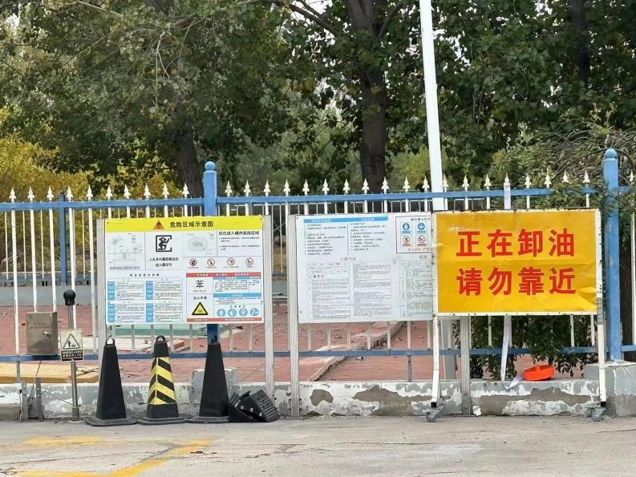 | 现场工作人员
卸油车卸油接头脱落泄漏 |  | 卸油作业指南
 | 有泄漏在站外的，用消防沙袋将站外周围低洼处围挡，防止泄漏物继续外流 | 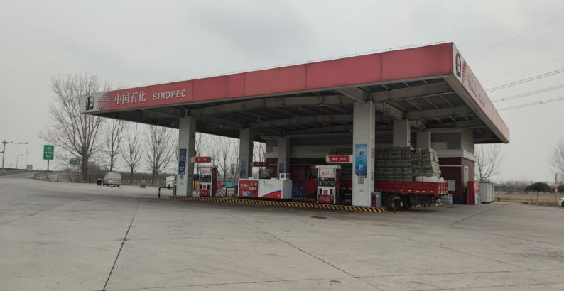 | 站内在班员工
 | 沙袋 | 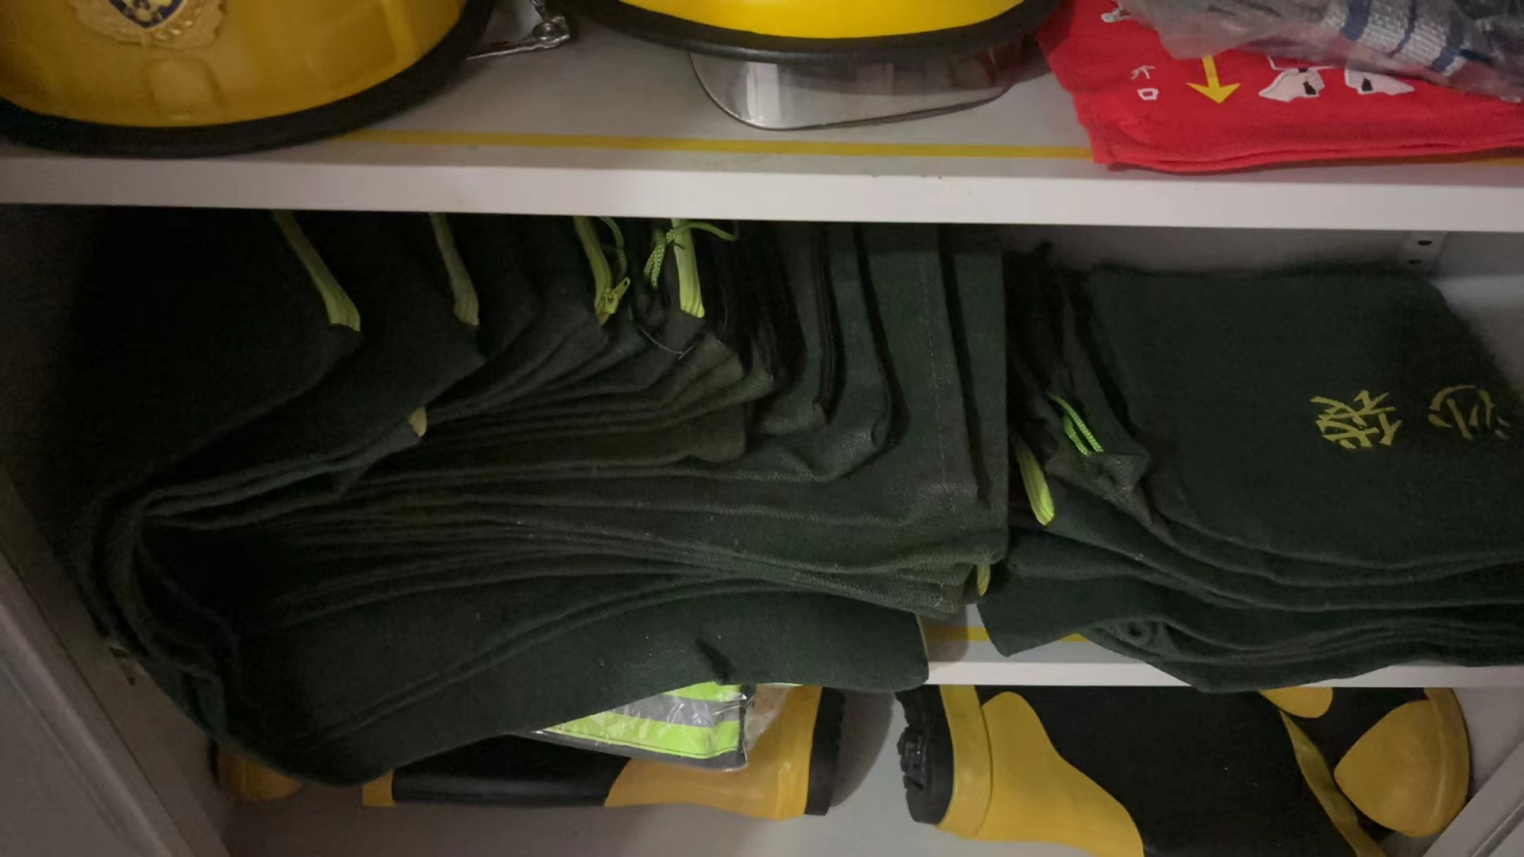 | 后勤保障组

6.4.3油罐车泄漏事故应急处置
预警方式：现场人员发现槽车侧翻导致大量泄漏的，经判断可能导致较严重的土壤污染和地表水污染的值班站长迅速报告给应急总指挥，红色预警，启动二级（分公司级）响应，现场由应急总指挥负责指挥，对泄漏物和加油站行以下处理：
（1）疏散周边无关人员和车辆，远离加油站防止中毒等；
（2）切断加油站内的总电源开关等，杜绝一切火源、热源、电源等；
（3）用消防沙袋对泄漏物围挡，防止大面积扩散，降低环境污染程度；
（4）用危废暂存箱收集泄漏物；
（5）引导外界救援车辆进入，待外接应急救援队伍到达后，移交指挥权；
（6）泄漏物造成土壤污染或地表水污染的，须联系应急监测评估对环境影响。
洗消及环境恢复：应急结束后，根据加油站及外环境中涉及的有害物质性质，按区生态环境局的有关要求，进行冲洗清理，冲洗废水、污染物等收集做危废处理。
善后处置：涉及水污染的（或土壤、地下水污染），联系应急监测，委托有资质单位进行检测以查看周边土壤是否受到污染，配合政府做好环境损害的评估及恢复或可能的赔偿工作。
衔接：（1）泄漏事故导致人员中毒的，立即衔接加油站生产安全事故应急预案；（2）防止发生继发火灾，视情况启动加油站消防事件应急预案。
应急监测建议方案：
对泄漏物实际污染的，进行土壤、地下水和地表水监测，土壤监测总石油烃，地下水监测石油类、COD，地表水监测石油类、COD。
建议：二级（分公司级）响应启动区域应急预案的，对区域雨水泵站进行控制，对区域可能受影响的土壤或者地表水进行采样监测。

6.4.5火灾事故现场应急处置
预警方式：现场人员发现初期火灾或通过视频监控发现小型火灾。
消防应急预案立刻启动，现场工作人员汇报值班站长，蓝色预警，由现场指挥（值班站长）启动三级（加油站级）响应，同步上报上级公司。值班站长负责现场指挥，按下站房或加油到的一键急停装置（整个加油岛全停）防止引燃；指令引导疏散员疏散现场无关人员和车辆；现场应急处置员使用（5kg）干粉灭火器对起火点进行灭火，如处置成功，及时收集废消防干粉等废物放于密闭收集桶内，作为危险废物交有资质单位处理。若发现初期火灾控制不力，火势扩大，现场处置人员用推车灭火器（35kg）进行灭火，必要时，开启消防栓扑灭非油建构筑物火势或进行打湿降温；引导疏散员疏散站内加油车辆及附近人员；灭火成功后，全站人员检查消防废水废液的流向，已经流出站区外的，在低处沟渠等聚集点利用沙袋进行先行围堵控制。可利用站外废水废液流向的沟渠，使用消防沙袋等构筑临时事故废水收集池。收集全部消防废水废液并收容到容器中，清理全部污染土壤收容到编织袋中，确保上述工作完成后，三级（加油站级）响应结束。若发生大型火灾，由总指挥启动二级（分公司级）响应，待上级公司或西青区生态环境局到达现场后，移交环境应急指挥权，服从其应急安排。灭火成功后，在保证安全的前提下，全站人员检查消防废水废液的流向，利用沙袋进行先行围堵控制，由分公司应急总指挥带领现场本公司应急力量配合其进行收集处置。根据火情大小，建议监测厂界下风向大气中CO及非甲烷总烃等有害物质，必要的建议进行进一步的人群疏散确保，上述工作完成后，二级（分公司级）响应结束；
若火势进一步蔓延，或火势很大，应急总指挥决定报火警119，或灭火器处置不力，火势迅速扩大，失去先期处置条件，总指挥报火警119时，红色预警，启动一级（社会级）响应，上报告西青区政府部门（应急管理局、生态环境局）。报119火警后，在具备安全条件的前提下，现场应急指挥关闭全站急停按钮，关闭加油站总电源；指令引导疏散员疏散撤离站内全部人员及车辆，通知周边人群10分钟内疏散，并做好外部救援力量接引准备。待消防应急力量、政府部门应急力量到达现场后，将安全应急指挥权移交给政府部门，服从其应急安排，由应急总指挥带领现场本加油站应急力量配合其进行环境应急。
根据火情大小，建议监测厂界下风向大气中CO及非甲烷总烃等有害物质；根据消防废水量具体情况，建议进一步利用站外废水废液流向的沟渠，扩大构筑临时事故废水收集池以收容事故废水废液；
消防废水废液难以控制必须外排，或已经失去控制流向地表水时，建议政府应急指挥部协调关闭区域雨水相关入河泵站。建议监测消防废水中的石油类、COD以评估污染源强；已经入河的，建议监测河道下游相关断面石油类、COD。西南石油分公司协助政府应急力量开展上述建议的应急监测工作。
火灾扑灭后，协助政府应急力量进行收容的消防废水废液的收集暂存，后续做危险废物处置。
洗消及环境恢复：应急结束后，加油站人员根据所在站区及外环境土壤中涉及的有害物质性质，按区生态主管部门的有关要求，进行冲洗清理，冲洗废水、污染土壤收集做危废处理。
涉及水污染的，配合政府做好环境损害的评估及恢复或可能的赔偿工作。
衔接：应急处置中出现人身伤害，立即衔接安全生产应急预案，救人第一，求援友邻单位协助进行120救援车辆到达之前的伤员救护。
应急监测建议方案：
对消防废水泵流淌实际污染的，进行土壤、地下水和地表水监测，土壤监测总石油烃，地下水监测石油类、COD，地表水监测石油类、COD。
建议：一级（社会级）响应启动区域应急预案的，对区域雨水泵站进行控制，对区域可能受影响的土壤或者地表水进行采样监测。
火灾事故应急处置卡如下：
表6.4-3火灾事故应急处置卡
突发环境事件 | 处置措施 | 应急物资与装置 | 负责人
火灾事故 | 发现小型火灾事故的，使用干粉灭火器进行灭火，使用时拔下螺栓，对准火源处进行喷射 | 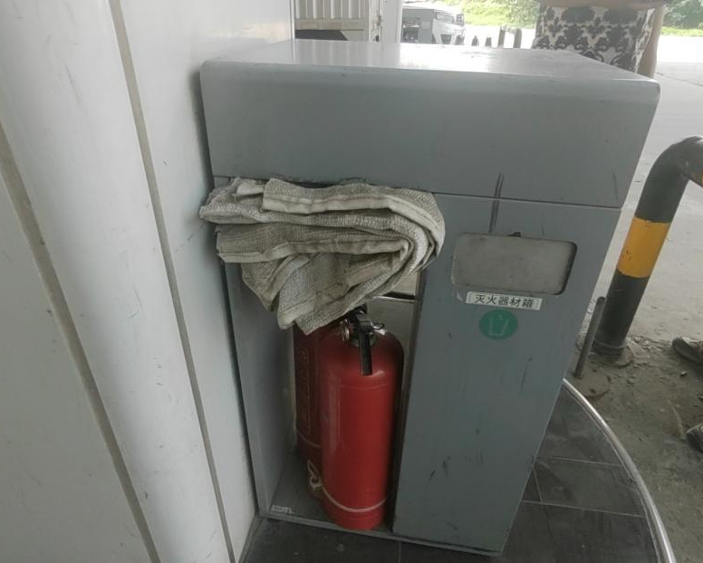 | 现场加油员
火灾事故 | 发现小型火灾事故的，使用干粉灭火器进行灭火，使用时拔下螺栓，对准火源处进行喷射 | 干粉灭火器（位于各个加油机旁）
火灾事故 | 火灾较大，允许先期处置的，使用推车灭火器进行灭火，使用时拔下螺栓，对准火源处进行喷射 | 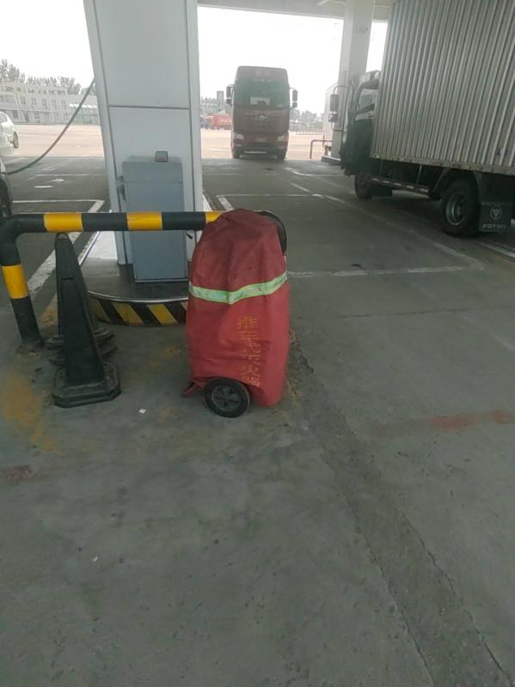 | 现场加油员
火灾事故 | 火灾较大，允许先期处置的，使用推车灭火器进行灭火，使用时拔下螺栓，对准火源处进行喷射 | 推车灭火器

7应急终止

7.1应急终止条件
符合下列条件之一的，即满足应急终止条件：
（1）现场得到控制，事件条件已经消除；
（2）油品的泄漏或释放已经降至规定限值以内；
（3）事件所造成的危害已经被彻底消除，无续发可能；
（4）事件现场的各种专业应急处置行动已经无继续的必要；
（5）采取一切必要的防护措施以保护公众再次免受危害，并使事件可能引起的中长期影响起于合理且尽量低的水平。

7.2应急终止程序
当加油站内突发环境事件得到有效控制后，灾害性冲击已消除，不可能发生次生事件，社会负面影响消减，进入恢复阶段时，进入应急终止程序。
（1）抢险救援组确认终止时机，或事件责任单位提出，遵循“谁启动、谁结束”原则，经环境应急领导小组批准，由抢险救援组向应急总指挥报告终止抢险；
（2）应急总指挥宣布站级应急结束，并向环境应急小组下达应急终止命令；
（3）警戒疏散组通知周边环境相关单位及人员此突发环境应急事件危险已解除；
（4）应急状态终止后，根据有关指示和实际情况，继续进行环境监测和评价工作；
（5）警戒疏散组配合相关环保主管部门对环境污染事件中长期环境影响进行评估，提出补偿和对遭受污染的生态环境进行恢复的建议。
应急终止指令内容如下：

突发环境事件应急终止指令
发布单位：签发人：
发布时间：年月日时分
终止内容：发布的年第号指令
于年月日时分终止执行。
执行单位：

联系电话：传真：

7.3应急终止后的行动
（1）事故现场保护
事故得到控制后，善后工作人员要保护好事故现场，以便对事故进行调查。因应急抢救人员、疏导交通等原因，需要移动现场物品时，应当做出标记，绘制现场简图并做出书面纪录，妥善保存现场重要痕迹、物证，并应采取拍照或录像等直接方式反映现场原状。
（2）事故现场清理和恢复
1）注意现场恢复的过程中的潜在危险，如余烬复燃，受损建筑倒塌等情况；
2）确认现场污染物排放达标，有毒有害物质含量不超标，环境污染隐患已消除，清点人员、车辆及器材；
3）清理事故现场，防止二次污染。

7.4应急终止后的环境管理
突发环境事件终止后，加油站在上级政府环境保护行政部门和上级政府的领导下，做好加油站突发环境事件应急终止后的环境管理工作。主要内容包括：
（1）环境应急过程评价；
（2）环境污染事故原因、事故损失调查与责任认定；
（3）提出补偿措施；
（4）编制突发环境事件应急总结报告；
（5）根据应急响应过程中出现的问题进一步修订应急预案；
（6）配合政府部门开展相关发布报告的工作。

8后期处置
后期处置工作主要包括以下几个方面：现场恢复、环境恢复、补充应急物资、善后赔偿等。

8.1现场恢复
应急完终止后应对事故现场采取妥善的保护措施，以利取得相关证据分析事故原因，制定改善对策。同时还可以有效避免二次事故的发生。
根据抢险后事故现场的具体情况，洗消去污可以采用以下几种方法：
（1）稀释。用乙醇稀释现场污染物料。
（2）处理。对应急行动工作人员使用过后衣服、工具、设备进行处理。当应急人员从现场撤出时，他们的衣物或其它物品应集中储藏，作为危险废物处理。
（3）物理去除。使用刷子或吸尘器除去一些颗粒性污染物。
（4）中和。中和一般不直接应用于人体，一般可用苏打粉、碳酸氢钠、醋、漂白剂等用于衣服、设备和受污染环境的清洗。
（5）吸附。可用吸附剂吸收污染物，但吸附剂使用后要回收、处理。
（6）隔离。隔离需要全部隔离或把现场受污染环境全部围起来以免污染扩散，污染物质要待以后处理。

8.2环境恢复
对于造成生态破坏的环境污染事故，应在事故处理后进行生态监测，并视生态破坏的严重程度，酌情采取相应的生态修复措施。

8.3补充应急物资
（1）应急终止后及时补充损耗的应急物资，补充数量及存放位置应与预案中要求一致；
（2）维修相关的应急设施和设备，确保其处于准工作状态，随时都能正常使用。

8.4善后赔偿
（1）若有人员伤亡，按照国家的相关法律、法规规定执行。
（2）周边企业受到影响，造成经济损失的，双方协商达成共识后进行赔偿。
（3）应急救援过程中，周边企业支援救助的物资、人力等，双方协商达成共识后进行补偿。
（4）其他未尽事宜，依照国家相关规定执行。

9保障措施

9.1通信与信息保障
加油站收银台兼应急救援值班室，加油员承担夜间及节假日应急值班，保证24小时接警的畅通。遇有环境事故发生，及时组织处理并通知有关方面。加油站内设有固定电话，通讯系统完善，均可供事故发生时报警用，可以迅速、有效的将灾害信息传送到应急指挥部内。日常对通信设施进行经常性检查，确保通信系统的可靠性，发现问题及时解决。

9.2应急队伍保障
西青区生态环境局督促检查加油站环境应急力量的建设和准备情况。完善应急救援队伍建设。站内设有突发环境事件应急指挥机构，由总指挥、副总指挥、抢险救援组、医疗救护组、警戒疏散组组成。能在事故发生后迅速准确、有条不紊的处理事故，尽可能减小事故造成的损失，平时定期进行培训及演练。

9.3应急物资装备保障
各应急救援小组根据其救援职责，配备必要的应急救援装备。保证应急资源物资及时合理地调配与高效使用。
加油站建立应急救援设备、设施、防护器材、救治药品和医疗器械等储备制度，储备必要的应急物资和装备。
站房内配备急救箱，急救箱中的物品只能在出现紧急事故的情况下使用。应急物资负责人每月对消防设施、应急设施做一次检查，确保各类消防设施都处于可用状态。
本加油站的应急物质装备情况详见《中国石化销售股份有限公司天津石油分公司西青津晋高速加油二站加油站环境应急资源调查报告》。

9.4经费及其他保障
处置突发环境事故所需工作经费列入加油站财政预算，由财务部门按照国家经费要求落实。主要包括体系建设、日常运行、专家队伍建设、救援演练、事故紧急救援装备等费用。
加油站在发生事故时，要紧密配合、全力支持事故应急救援，在人力、技术和后勤等方面实行统一调度。同时，根据职责分工，积极开展演练、物资储备，为应急救援提供交通运输保障、治安保障、技术保障、医疗保障、后勤保障等。

10应急培训与演练

10.1应急培训
应急总指挥应每年参加天津市安监局组织的主要负责人安全管理培训并取得合格证。
（1）应急救援人员的培训：
应急救援全体成员参加每年一次的突发环境事件应急救援预案知识培训，每年一次且总培训时间不少16小时。要求全体成员能够掌握以下内容：掌握应急救援预案，事故时按照预案有条不紊地组织应急救援；针对公司实际情况，熟悉如何有效地控制事故，避免事故失控和扩大化；学会使用应急救援设备和防护装备；明确各自救援职责。
（2）员工应急响应的培训
定期对所有员工进行应急知识的培训。新员工入职时应针对可能发生的事故进行应急知识（主要包括应急程序、注意事项、逃生路线、集合地点等）的培训。应急培训可以采用内部培训必要时也可以聘请专家或组织人员参加外委培训，培训后应进行考核，并按加油站相关规定记录。
应急培训可以采用内部培训必要时也可以聘请专家或组织人员参加外委培训，培训后应进行考核，并按加油站相关规定记录。

10.2演练
加油站每年至少组织一次突发环境事故应急救援演习，小范围的演练以及专项演练根据实际情况合理安排时间进行。通过演练，锻炼和提高相关人员在突发事故情况下的快速抢险救援，及时营救伤员、正确指导和帮助员工防护和撤离、有效消除危害后果、提高现场急救和伤员转送等应急救援技能和应急反应综合素质、有效降低事故危害，减少事故损失。定期进行演练，使应急人员更清晰地明确各自的职责和工作程序，提高协同作战的能力，保证应急救援工作的有效、迅速地开展。
演练前制定周密的演习计划与程序，检查演习所需的器材、工具，落实安全防护措施，对参加演习的人员进行安全教育。
演练结束后，由应急指挥部对演练的效果进行分析评估，总结演练时各部门应急反应能力及演习效果，解决演练中暴露的问题。演练过程、评估结果和问题整改结果要以文字形式记录并保存。

11奖惩
对于在突发环境应急救援或演练工作中出色完成应急处置任务，防止或抢救事故有功，对应急救援工作提出重大建议，实施效果显著的部门和个人，依据有关规定由加油站给予奖励。
对于在应急处置过程中渎职不作为的；拒绝履行应急救援义务，从而造成事故及损失扩大，后果严重的；应急状态下不服从命令和指挥，严重干扰和影响应急工作的；严重影响事故应急救援工作实施的其他行为等，依据相关规定追究责任及相关纪律处分。

12预案的评审、发布和更新

12.1预案的评审
内部评审：应急预案草案编制完成后，应急总指挥组织各应急小组的组长对应急预案草案进行内部评审，针对应急保障措施的可行性、应急分工是否明确、合理等方面进行讨论，对不合理的地方进行修改。
外部评审：应急预案草案经内部评审后，邀请环境应急专家组成应急预案评估小组对应急预案草案进行评估。环境应急预案评估小组重点评估了环境应急预案的实用性、基本要素的完整性、内容格式的规范性、应急保障措施的可行性以及与其他相关预案的衔接性等内容。应急预案编制人员根据评估结果，对应急预案草案进行修改。

12.2预案的发布及更新
本预案发布之日起实施生效，加油站总负责人进行本预案的管理工作，加油站内启动应急救援预案或进行演练后，应急总指挥负责对救援情况和演练效果进行评价，提出修订意见，经加油站总负责人批准后及时修订本预案。
公司环境事故应急预案每三年至少修订一次；有下列情形之一的，公司环境事故应急预案应当及时进行修订：
（一）面临的环境风险发生重大变化，需要重新进行环境风险评估的；
（二）应急管理组织指挥体系与职责发生重大变化的；
（三）环境应急监测预警及报告机制、应对流程和措施、应急保障措施发生重大变化的；
（四）重要应急资源发生重大变化的；
（五）在突发事件实际应对和应急演练中发现问题，需要对环境应急预案作出重大调整的；
（六）其他需要修订的情况。
对环境应急预案进行重大修订的，修订工作参照环境应急预案制定步骤进行。对环境应急预案个别内容进行调整的，修订工作可适当简化。
企业应当在环境事故应急预案修订并发布后20个工作日内报环保管理部门备案。

12.3预案实施和生效日期
本预案自印发之日起实施生效。

13附图附件
附图：
附图1地理位置图
附图2周边环境图
附图3平面布置图
附图4应急疏散及应急物资示意图
附图5500m范围大气环境风险受体图
附图65km范围大气环境风险受体图
附图7下游10km范围水环境风险受体图

附件：
附件1营业执照
附件2环评现状
附件3固定污染源排污登记
附件4上一版备案表
附件5应急岗位联系表
附件6成品油零售经营批准证书
附件7征求意见表
附件8历史应急演练记录表
附件9危废合同
附件10应急监测协议

